9 projektantów, 3 gatunki drewna, 1 warsztat – „Connected” łączy projektantów odizolowanych w czasie pandemii; wśród 9 projektantów jest Polka, Maria Jeglińska
Pandemia koronawirusa w sposób istotny wpłynęła na nasze życie, relacje międzyludzkie, a także metody pracy. W świecie designu zarówno twórcy, jak i producenci musieli dostosować procesy pracy, wykorzystując nowe technologie na potrzeby zorganizowania współpracy na odległość, realizując różnorodne zadania w zaimprowizowanych biurach domowych.
“Connected” (Połączeni) to eksperyment mający na celu zbadanie, w jakim stopniu projektanci mebli i ich wykonawcy potrafili zmodyfikować swoje sposoby działania podczas zamknięcia świata spowodowanego pandemią. Stowarzyszenie Handlowe Amerykańskiego Przemysłu Drewna Liściastego (American Hardwood Export Council – AHEC), zakład produkcji mebli Benchmark oraz Muzeum Designu w Londynie rzucają dziewięciorgu międzynarodowym projektantom wyzwanie polegające na stworzeniu stołów i krzeseł, lub innych siedzisk, które spełnią oczekiwania i potrzeby związane z połączeniem pracy i życia w domu. Zaproszeni do projektu designerzy zostali ponadto poproszeni o cyfrowe rejestrowanie w postaci nagrań wideo zmian koncepcyjnych w drodze do stworzenia swoich projektów, aby w ten sposób umożliwić obserwatorom lepsze zrozumienie podejścia do zadania.
W projekcie „Connected” udział biorą: Maria Jeglińska (Polska), Maria Bruun (Dania), Jaime Hayon (Hiszpania), Sabine Marcelis (Holandia), Sebastian Herkner (Niemcy), Ini Archibong (Szwajcaria), Heatherwick Studio (Wielka Brytania), Studio Swine (Wielka Brytania/Japonia) i Studiopepe (Włochy).
Prace zrealizowane w projekcie zostaną zaprezentowane w Muzeum Designu w Londynie w ramach instalacji o nazwie „Connected”, gdy tylko muzeum ponownie otworzy się dla publiczności. Będzie to moment wspólnego przeżywania, pozwalający nacieszyć się ponownym fizycznym połączeniem ludzi po czasie izolacji.
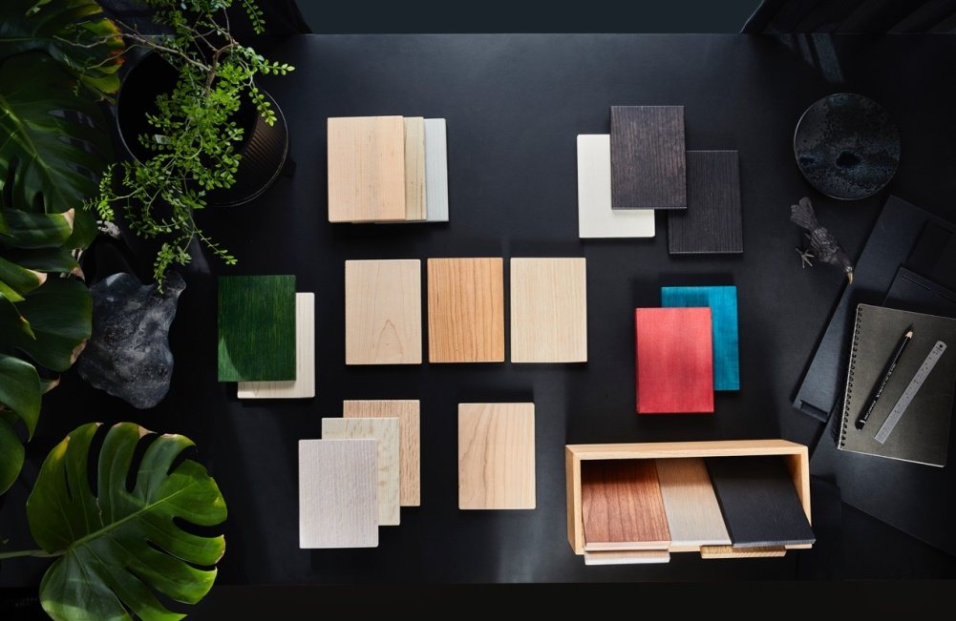
Razem, choć osobno
Oprócz stworzenia koncepcji, celem projektu „Connected” będzie zweryfikowanie, jak projektanci poradzą sobie z pięknym i zrównoważonym surowcem, jakim jest amerykańskie drewno liściaste. Sposób prowadzenia projektu sam w sobie będzie wyzwaniem w zakresie innowacyjnego podejścia do pracy z drewnem, a zarówno projektanci, jak i wykonawcy mebli z zakładu Benchmark, którzy będą realizować powstałe pomysły zmierzyć się będą musieli z ograniczeniami wynikającymi z wyłącznie cyfrowej komunikacji. Taka metodyka pracy będzie wymagała ogromnego zaufania do wykonawców, ponieważ tylko oni będą mieli fizyczny kontakt z projektami do czasu ich ukończenia i wystawienia w Muzeum Designu.
Próbki amerykańskiego czerwonego dębu, wiśni i klonu w różnych wykończeniach przesłane do projektantów

– Aktualnie ważne jest odkrywanie nowych sposobów pracy zdalnej i tworzenia na odległość. To nie tak, że dopiero teraz po raz pierwszy tworzymy meble przy użyciu cyfrowych narzędzi komunikacji – po raz pierwszy projektujemy meble w pełni cyfrowym środowisku, bez możliwości odwiedzania warsztatu przez projektantów – powiedział Sean Sutcliffe, założyciel zakładu Benchmark Furniture. – Ciekaw jestem, jak okres zamknięcia wpłynął na sposób myślenia projektantów o procesie tworzenia produktu. W jaki sposób praca z domu wpływa na myślenie o meblach w naszych domach i ich właściwości funkcjonalne – dodał Sutcliffe.
Swoje koncepcje projektanci będą rozwijać wspólnie z wybranymi pracownikami zakładu Benchmark w hrabstwie Berkshire w Anglii, z którymi będą pracować w dwuosobowych zespołach. Zadaniem Benchmark będzie ponadto zapisanie wszystkich danych produkcyjnych poszczególnych projektów, co pozwoli AHEC na stworzenie podsumowania wpływu produkcji na środowisko (LCA – lifecycle assessment). Sami projektanci poproszeni zostali, aby przez najbliższe letnie miesiące tworzyć serię reportaży wideo, które będą regularnie udostępniane na stronie internetowej projektu (www.connectedbydesign.online) i w mediach społecznościowych (#connectedbydesign). Reportaże zostaną dodatkowo wykorzystane w filmie dokumentalnym, który opowiadać będzie o drogach, jakie przeszli projektanci w procesie twórczego opracowywania stołów i siedzisk z drewna.
Po ukończeniu prac ich efekty pokazane zostaną jesienią tego roku w atrium Muzeum Designu w Londynie, prezentując zarówno treści wirtualne, jak i realnie stworzone meble, klamrą zamykając w ten sposób okres izolacji wywołany pandemią.
Zrównoważony rozwój
Jak zawsze w przypadku Stowarzyszenia AHEC i zakładu Benchmark, u podstaw projektu leży przesłanie zrównoważonego rozwoju.
– Do projektu zaprosiliśmy projektantów z całej Europy, którzy w mniejszym lub większym stopniu znajdują się w izolacji i są zmuszeni do pracy w samotności. W przedsięwzięciu, które nazywamy „Connected” chcemy wykorzystać ich indywidualną kreatywność, a jednocześnie zgromadzić ich wszystkich wokół wspólnego celu – powiedział dyrektor AHEC na Europę, David Venables. – Nasz projekt oparty jest na wykorzystaniu trzech rzadko wykorzystywanych gatunków drewna amerykańskiego: czerwonego dębu, klonu i wiśni, które łącznie stanowią ponad 40% wszystkich drzew liściastych w amerykańskich lasach. Wszystkie z tych gatunków mogą pochwalić się pięknym drewnem i zależy nam na tym, aby projektanci odkryli ich potencjał estetyczny i surowcowy. Kładziemy przy tym nacisk na korzyści środowiskowe wynikające z większego wykorzystania zasobów dostępnych w przyrodzie, ponieważ koncentrowanie się na niewielkiej grupie wybranych gatunków drewna prowadzi do presji podażowej. Naszym obowiązkiem jest poszerzać dostępny wybór – dodał David Venables.
Justin McGuirk, główny kurator w Muzeum Designu, dodał: – Zlecenie dziewięciorgu projektantom wykonania drewnianych mebli niekoniecznie brzmi szczególnie oryginalnie. Ale żyjemy teraz w niezwykłych czasach. Wszyscy spędzamy bardzo dużo czasu w domu, co sprawia, że staramy dostosować się do nowych sposobów pracy. Pandemia zmusiła projektantów do zupełnie nowego spojrzenia na swoje domowe studio – czego tak naprawdę im potrzeba? „Connected” to niecodzienna możliwość, aby uczestnicy projektu mogli zaprojektować sami dla siebie, ale najważniejszym wyzwaniem jest dla nich konieczność całkowitego poddania się czasom i prowadzenia komunikacji wyłącznie za pośrednictwem mediów cyfrowych. Trudno o coś bardziej aktualnego – już teraz czekamy na prezentację efektów ich prac w Muzeum Designu.
Elementy niedrewniane wykorzystane w projektach zostaną pozyskane w sposób etyczny.
www.connectedbydesign.online
#connectedbydesign

O Stowarzyszeniu Handlowym Amerykańskiego Przemysłu Drewna Liściastego (AHEC)

Od ponad 30 lat American Hardwood Export Council (AHEC) jest liderem w promowaniu drewna w Europie, z powodzeniem tworząc kreatywną i wyróżniającą się markę dla amerykańskiego drewna liściastego. AHEC sponsoruje kreatywne projekty, takie jak Legacy, The Smile czy MultiPly, aby ukazać wielki potencjał tego zrównoważonego surowca i dostarczyć cennych przykładów inspiracji.

AHEC jest pionierem w obszarze modelowania profilu środowiskowego LCA (Life Cycle Assessment) różnorodnych gatunków drewna liściastego. Zastosowane przez AHEC podejście zostało zaadaptowane przez inne branże. Profil LCA dokonuje pomiaru wielu różnych wpływów: pierwotnego zapotrzebowania na energię (pochodzącej ze źródeł odnawialnych i nieodnawialnych), potencjału dalszego ocieplania się atmosfery na świecie, zakwaszenia; eutrofizacji, a także powstawania smogu fotochemicznego.

www.americanhardwood.org
@ahec_europe

O zakładzie Benchmark Furniture:

Kuźnia rzemiosła drewnianego, firma Benchmark, to jeden z największych brytyjskich producentów mebli. Ten założony przez Terence’a Conrana i Seana Sutcliffe’a w 1984 roku warsztat stolarski realizuje misję tworzenia mebli, które mają pozytywny wpływ na ludzkie zdrowie i dobre samopoczucie. Pracujący tam eksperci od drewna stosują wyłącznie naturalne, zrównoważone i nietoksyczne materiały oraz surowce. Firma posiada dwa zakłady w Anglii, w hrabstwach Berkshire oraz Dorset, za pośrednictwem których realizuje wspólnie z wieloma znanymi na świecie architektami i projektantami projekty komercyjne i mieszkaniowe. Od drewnianego bala aż po gotowy mebel, Benchmark przez cały proces zajmuje pozycję lidera w zrównoważonym projektowaniu i produkcji. Podejście reprezentowane przez firmę łączy perspektywiczne projekty z najwyższym poziomem wykonawstwa i kreatywności, tworząc meble emanujące naturalnym ciepłem i duszą.

www.benchmarkfurniture.com
@MadebyBenchmark

O Muzeum Designu:

Muzeum Designu to jedna z najbardziej znanych na świecie tego typu placówek, której celem jest prezentowanie współczesnej architektury i designu. Realizowane przez muzeum wystawy obejmują wszystkie aspekty projektowania, obejmujące ubiór, produkty przemysłowe i grafikę. Od chwili otwarcia placówki w 1989 roku można tam było zobaczyć praktycznie wszystko, od AK-47 to szpilek zaprojektowanych przez Christiana Louboutina. W tym czasie w salach muzeum odbyło się ponad 100 wystaw, które odwiedziło ponad pięć milionów odwiedzających. W muzeum pokazywane były także prace jednych z najbardziej uznanych na świecie projektantów i architektów, takich jak Paul Smith, Zaha Hadid, Jonathan Ive, Frank Gehry, Eileen Gray czy Dieter Rams. 24 listopada 2016 roku Muzeum Design zmieniło siedzibę, przenosząc się do dzielnicy Kensington w zachodnim Londynie. Do przebudowy zaangażowano znanego architekta, Johna Pawsona, który przeprojektował wnętrza modernistycznego budynku z lat 60-tych XX wieku. Stworzył w nich nową, trzykrotnie większą przestrzeń, w której pokazać można jeszcze więcej wystaw i w sposób istotny poszerzyć zakres programów edukacyjnych.

www.designmuseum.org
@designmuseum

GATUNKI DREWNA

Czerwony dąb amerykański (Quercus rubra):

To sięgające nawet 21 m drzewo o obwodzie pnia dochodzącym do 1 m jest najczęściej występującym gatunkiem liściastym w amerykańskich lasach. Rośnie głównie we wschodniej części USA i jest najchętniej wybieranym gatunkiem liściastym w Ameryce oraz bardzo popularnym w Azji. Europejski przemysł przetwórstwa drzewnego nie dysponuje rozbudowaną informacją na temat czerwonego dębu, okazując mu swego rodzaju niechęć. Zaczyna to jednak ulegać powolnej zmianie, przede wszystkim dzięki temu, że coraz więcej projektantów i producentów mebli odkrywa potencjał tego drewna.

Nawiązując do czerwonego koloru liści jesienią, ten klasyczny dąb charakteryzuje się jasnobrązową barwą bielu oraz często – lecz nie zawsze – różowawą po czerwonawobrązową barwą twardzieli. Odcienie drewna różnią się od siebie w zależności od miejsca, w którym rosło drzewo. Drewno czerwonego dębu ma zazwyczaj prosto-włóknisty rysunek usłojenia i szorstką fakturę. Kapilary czerwonego dębu są tak szerokie, że można bez problemu wdmuchnąć w nie dym, który przejdzie z jednego krańca deski na drugi.

Lżejszy, bardziej elastyczny, a jednocześnie tak samo wytrzymały jak dąb europejski, czerwony dąb amerykański ma doskonałe ogólne właściwości związane z wytrzymałością w stosunku do masy. Drewno jest twarde i ciężkie, o umiarkowanej sztywności i wytrzymałości na zginanie i wysokiej wytrzymałości na ściskanie. Jest niezmiernie podatne na zginanie po obróbce termicznej. Jako gatunek drewna twardego, stabilnego wymiarowo po wyschnięciu i łatwego w polerowaniu i barwieniu, doskonale sprawdza się w produkcji mebli i podłóg.

Czerwony dąb amerykański został wybrany na wykończenie wnętrz europejskiej siedziby głównej giganta informacyjnego w Londynie – firmy Bloomberg. Projekt, który powstał w pracowni Foster + Partners zdobył nagrodę RIBA Stirling Prize w 2018 roku w kategorii „najlepszy nowy budynek w Wielkiej Brytanii”.

Podsumowanie gatunku: ciepły, gęsto usłojony, wytrzymały, nadający się do zginania, pełen temperamentu.

Wiśnia amerykańska (Prunus serotina):

To średniej wielkości drzewo, którego wysokość dochodzi do ok. 20 m, a przekrój pnia sięga 50 cm, stanowi 3% całkowitych zasobów drewna liściastego w USA. Jest go jednak szczególnie dużo w północnej części Appalachów, zwłaszcza w Pensylwanii i Zachodniej Wirginii. Wiśnia jest drzewem szybko porastającym, a czas osiągnięcia dojrzałości jest krótszy niż w przypadku innych drzew liściastych.

Niewielki jasnoróżowy biel gatunku kontrastuje z twardzielem, który występuje w odcieniach od głębokiej czerwieni aż po kolor czerwono-brązowy i ciemniejsze odcienie pojawiające się pod wpływem promieni słonecznych. Doskonale sprawdza się w produkcji mebli, w tym szafek oraz wysokojakościowych elementów stolarskich. Drewno wiśni amerykańskiej charakteryzuje się gładką, jednolitą fakturą i prosto-włóknistym usłojeniem. Brązowe plamki rdzeniowe, drobne sęki, małe kieszonki żywiczne i wykwity należą do naturalnych cech wiśni amerykańskiej, a ich występowanie jest zróżnicowane w zależności od regionu.

Przez długi czas amerykańska wiśnia cieszyła się ogromnym uznaniem producentów mebli, ale ostatnio wyszła z mody. Ten gatunek drewna stosuje się do produkcji paneli ściennych, elementów toczonych, fajek, fornirów, a z uwagi na swoje właściwości akustyczne wiśnia jest często wybierana do sal koncertowych i audytoriów.

Wiśnia amerykańska została wybrana przez pracownię architektoniczną Kolman Boye do stworzenia projektu Rotunda Serotina w ramach konkursu Wallpaper* Handmade, która po raz pierwszy została zaprezentowana w Mediolanie w 2016 roku.

Podsumowanie gatunku: bogaty, gładki, pełen energii i elastyczny, radość dla prawdziwego rzemieślnika.

Klon amerykański – twardy i miękki (Acer rubrum oraz Acer saccharum):

Bliski kuzyn europejskiego klonu i jawora, klon amerykański osiąga wysokość pomiędzy 23 a 27 m, a w obwodzie pnia sięga nawet 75 cm. Na potrzeby projektu „Connected” podgatunki klonu twardego i miękkiego zostały zakwalifikowane do jednej grupy, ponieważ cechują się podobną charakterystyką, a ich występowanie jest tak samo obfite. Klon twardy to gatunek należący do strefy klimatu zimnego, najczęściej występujący w północnych stanach USA, podczas gdy klon miękki częściej pojawia się w lasach o mieszanym składzie gatunków liściastych we wschodniej części USA. Więcej klonu czerwonego pojawia się na obszarach północnowschodnich, podczas gdy występowanie tzw. klonu srebrnego koncentruje się w centralnej i południowej części USA. Z obu podgatunków pozyskiwany jest słynny syrop klonowy.

Nazwa klonu miękkiego może wprowadzać w błąd, zważywszy że drewno obu podgatunków jest stosunkowo twarde i ciężkie; do tego dochodzi delikatne zróżnicowanie kolorystyczne uzależnione od regionu występowania. Zarówno biel jak i twardziel mogą zawierać przebarwienia rdzeniowe, co stanowi ich naturalny wyróżnik. Wszystkie odmiany drewna klonowego cechują się gładką fakturą i ciasnym, prosto-włóknistym rysunkiem usłojenia, choć zdarza się drewno o rysunku usłojenia w „esy-floresy”, w zmarszczenia, lub w tak zwane „ptasie oczko”. Drewno tego gatunku ciemnieje z czasem pod wpływem światła.

Klon charakteryzuje się dobrymi właściwościami wytrzymałościowymi, o korzystnych wskaźnikach wytrzymałości na ściskanie i ścieranie. Jest też podatny na zginanie po obróbce termicznej, o niewielkiej sztywności i odporności na wstrząsy. Klon bardzo dobrze poddaje się obróbce i znakomicie sprawdza się do mocowania z innymi materiałami, choć zaleca się wstępne nawiercanie otworów. Można go barwić, przez co może stać się podobny w wyglądzie do innych gatunków drewna. Zwięzłe i gładkie usłojenie oraz wysoka odporność na zużycie sprawiają, że klon jest popularnym surowcem do produkcji mebli, instrumentów muzycznych oraz podłóg. To gatunek tradycyjnie stosowany do wyrobu przyrządów kuchennych, ponieważ w najmniejszym stopniu absorbuje i przenosi smaki i zapachy.

Podsumowanie gatunku: lekki, delikatny, twardy i jaśniejący, znakomity wybór.

DODATKOWYCH INFORMACJI UDZIELA:

Rocio Perez-Inigo, Senior Marketing Manager, e-mail: rocio@americanhardwood.org
Stowarzyszenie Handlowe Amerykańskiego Przemysłu Drewna Liściastego (AHEC)

Jacek Borowiec, e-mail: jborowiec@questiapr.pl
Questia Communications Management Consultants
tel.: +48 22 623 07 00

